Министерство науки и высшего образования РФ

ФГАОУ ВО Пермский национальный исследовательский

политехнический университет

Кафедра «Вычислительная математика, механика и биомеханика»

Отчет по лабораторной работе № 4

тема «Линейные алгоритмы в Java»

по дисциплине «Информатика»

Выполнил: студент группу ИСТ-22-1б Богданов Д.О.

Проверил: доцент каф. ВММБ Нетбай Г.В.

Пермь, 2022

**Содержание**

Задание 1 3

1.1. Постановка задачи 3

1.2. Решение задачи, код программы 3

1.3. Тестирование работы программы с проверкой 3

Задание 2 5

2.1. Постановка задачи 5

2.2. Решение задачи, код программы 5

2.3. Тестирование работы программы с проверкой 5

Задание 3 7

3.1. Постановка задачи 7

3.2. Решение задачи, код программы 7

3.3. Тестирование работы программы с проверкой 7

Задание 4 9

4.1. Постановка задачи 9

4.2. Решение задачи, код программы 9

4.3. Тестирование работы программы с проверкой 9

Задание 5 11

5.1. Постановка задачи 11

5.2. Решение задачи, код программы} 11

5.3. Тестирование работы программы с проверкой 11

# Задание 1

## 1.1. Постановка задачи

Вычислить значения двух функций, вычисление значения функций организовать в виде отдельных методов класса:

1) ;

2) .

## 1.2. Решение задачи, код программы

public static double ex1F() {  
 Scanner scan = new Scanner(System.*in*);  
 double d,y;  
 System.*out*.println("Please enter the meaning of d and y");  
 d = scan.nextDouble();  
 y = scan.nextDouble();  
 return *log*(d)+((3.5*(d*d)+1)/(*cos*(2*y)));  
}  
public static double ex1Z() {  
 Scanner scan = new Scanner(System.*in*);  
 double x,y;  
 System.*out*.println("Please enter the meaning of x and y");  
 x = scan.nextDouble();  
 y = scan.nextDouble();  
 return (*sqrt*((*pow*((2+y),2))+(*pow*(*sin*(y+5),1d/7))))  
 /(*log*(x+1)-*pow*(y,3));

## 1.3. Тестирование работы программы с проверкой

Для проверки задачи в MS Excel создана таблица данных. d,y1,x,y2

Функция F = LN(A2)+((3,5*(A2*A2)+1)/COS(2*B2))

Функция Z = (КОРЕНЬ((2+D2)^2+(SIN(D2+5))^1/7))/(LN(C2+1)-D2^2)

На рис. 1 представлен вид решения в MS Excel.

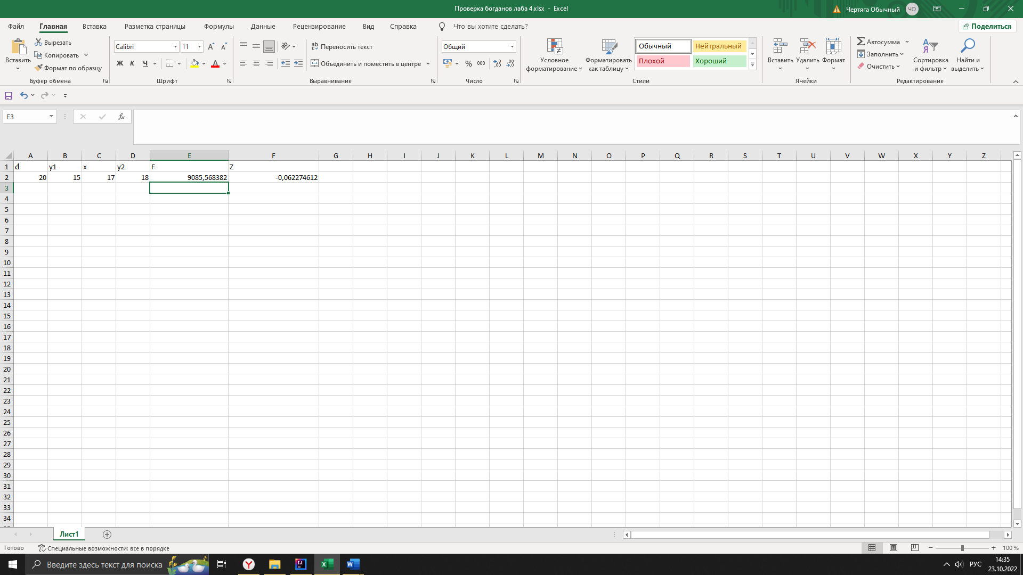

Рис. 1. Решение задачи в MS Excel

Далее в таблице 1 представлено тестирование работы программы с проверкой решения задачи на языке Java с решением задачи в MS Excel.

Таблица 1

Тестирование работы программы и проверка результатов решения

|  |  |  |
| --- | --- | --- |
| № п.п. | Решение Java | Решение MS Excel |
| 1 |  |  |
| 2 |  |  |

Сравнение решения задачи с использованием двух прикладных пакетов показала, что решения задачи в Java и MS Excel совпадает у функции F, и слегка отличается у функции Z. Ответ «NaN» в 1 тесте программы связан с тем, что Java не может выполнить деление на ноль, которое встретилось по ходу действия метода. При использовании других значений, алгоритм выводит численный ответ. Данный факт подтверждает правильность написанного кода программы. Неопределенностей при решении задачи выявлена.

# Задание 2

## 2.1. Постановка задачи

Создать программу для решения задачи по физике, для произвольно введенных значений параметров. Мимо пристани проходит плот. В этот момент в поселок, находящийся на расстоянии  км от пристани, вниз по реке отправляется моторная лодка. Она дошла до поселка за время  ч и, повернув обратно, встретила плот на расстоянии  км от поселка. Каковы скорость течения реки и скорость лодки относительно воды?

## 2.2. Решение задачи, код программы

public static double[] ex2() {  
 Scanner scan = new Scanner(System.*in*);  
 double spos,tpos,spl;  
 System.*out*.println("Enter the distance to the village");  
 spos = scan.nextDouble();  
 System.*out*.println("Enter the required time to get to the village");  
 tpos = scan.nextDouble();  
 System.*out*.println("Enter the distance from the village to the meeting point");  
 spl = scan.nextDouble();  
 double vlod, tproshlo, vrek, vlodnast;  
 vlodnast = 0;  
 vrek = 0;  
 if (spl>=spos) {  
 System.*out*.println("You entered an incorrect data, pls restart the program");  
 }  
 else {  
 if (tpos == 1) {  
 vlod = spos;  
 }  
 else {  
 vlod = (1*spos)/tpos;  
 }  
 tproshlo = ((spos+spl)*1)/vlod;  
 vrek = (1*(spos-spl))/tproshlo;  
 vlodnast = vlod - vrek;  
 }  
 double[] otvet = new double[2];  
 otvet[0] = vlodnast;  
 otvet[1] = vrek;  
 return otvet;  
}

## 2.3. Тестирование работы программы с проверкой

Для проверки задачи в MS Excel создана таблица данных.

Рис. 2. Решение задачи в MS Excel

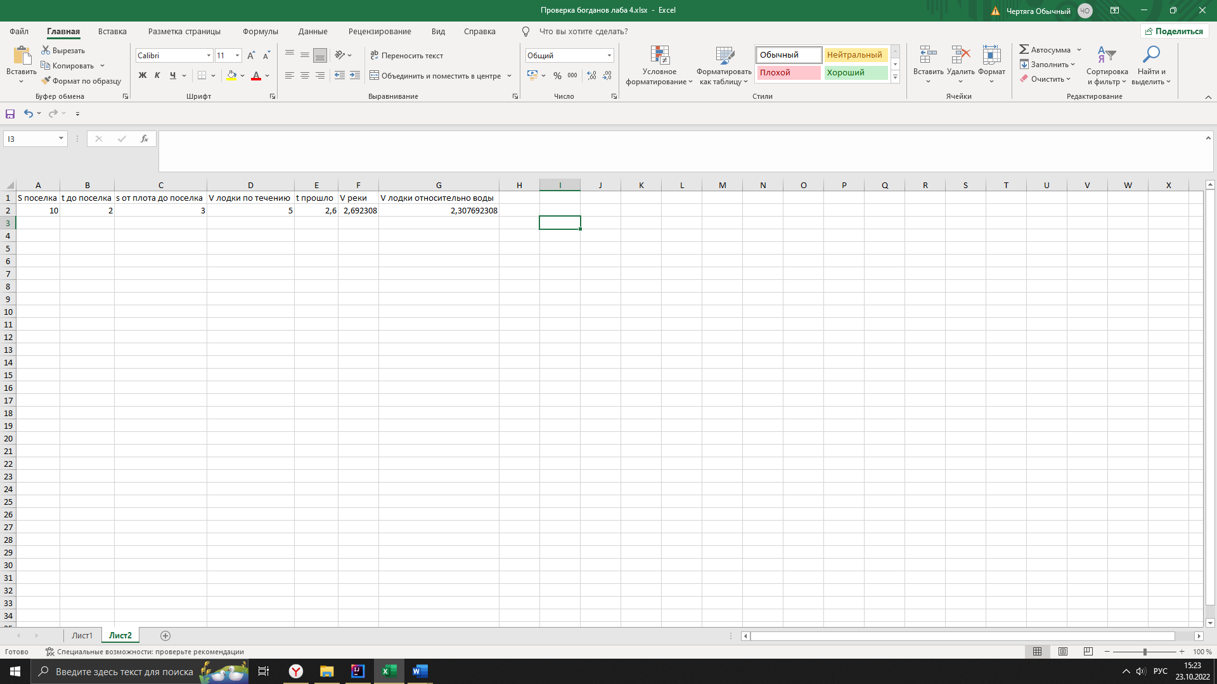

V лодки по течению=(1*A2)/B2

t прошло =((A2+C2)*1)/D2

V реки =(1*(A2-C2))/E2

V лодки относительно воды =D2-F2

Далее в таблице 2 представлено тестирование работы программы с проверкой решения задачи на языке Java с решением задачи в MS Excel.

Таблица 2

Тестирование работы программы и проверка результатов решения

|  |  |  |
| --- | --- | --- |
| № п.п. | Решение Java | Решение MS Excel |
| 1 |  |  |
| 2 |  |  |

Сравнение решения задачи с использованием двух прикладных пакетов показала, что решения задачи в Java и MS Excel совпадают. Данный факт подтверждает правильность написанного кода программы. Неопределенностей при решении задачи не выявлена.

# Задание 3

## 3.1. Постановка задачи

Создать программу для решения задачи по геометрии. Заданы a, b, c – стороны треугольника. Вычислить радиус вписанной и описанной окружностей.

## 3.2. Решение задачи, код программы

public static double[] ex3() {  
 Scanner scan = new Scanner(System.*in*);  
 double a, b, c;  
 System.*out*.println("Please enter a-side ");  
 a = scan.nextDouble();  
 System.*out*.println("Please enter b-side");  
 b = scan.nextDouble();  
 System.*out*.println("Please enter c-side");  
 c = scan.nextDouble();  
 double rvpis=0, ropis=0;  
 if (a == b && b == c) { // Правильный треугольник  
 ropis = a / *sqrt*(3);  
 rvpis = a / (2 * *sqrt*(3));  
 } else if ((a == b && b != c)) {// Равнобедренные треугольники  
 System.*out*.println("Ravno");  
 rvpis = (c / 2) * (*sqrt*(((2 * a) - c) / ((2 * a) + c)));  
 ropis = (a * b) / (*sqrt*(4 * (a * b) - (c * c)));  
 } else if ((a == c && b != c)) {  
 System.*out*.println("Ravno");  
 rvpis = (b / 2) * (*sqrt*(((2 * a) - b) / ((2 * a) + b)));  
 ropis = (a * c) / (*sqrt*(4 * (a * c) - (b * b)));  
 } else if ((b == c && a != c)) {  
 System.*out*.println("Ravno");  
 rvpis = (a / 2) * (*sqrt*(((2 * c) - a) / ((2 * c) + a)));  
 ropis = (b * c) / (*sqrt*(4 * (b * c) - (a * a)));  
 } else if ((a * a) == (b * b) + (c * c)) { // Прямоугольные треугольники  
 System.*out*.println("Priam");  
 rvpis = 1d / 2 * (c + b - a);  
 ropis = a / 2;  
 } else if ((b * b) == (a * a) + (c * c)) {  
 System.*out*.println("Priam");  
 rvpis = 1d / 2 * (a + c - b);  
 ropis = b / 2;  
 } else if ((c * c) == (b * b) + (a * a)) {  
 System.*out*.println("Priam");  
 rvpis = 1d / 2 * (a + b - c);  
 ropis = c / 2;  
 } else {  
 double p =(a+b+c)/2;  
 double Str = (*sqrt*(p*(p-a)*(p-b)*(p-c)));  
 rvpis = *sqrt*((p-a)*(p-b)*(p-c))/p;  
 ropis = (a*b*c)/4*Str;  
 }  
 double[] otvet3 = new double[2];  
 otvet3[0] = rvpis;  
 otvet3[1] = ropis;  
 return otvet3;

## 3.3. Тестирование работы программы с проверкой

Для проверки подзадачи «Правильный треугольник» в задаче 3 в MS Excel создана таблица данных (рисунок 3).

Рис. 3. Решение задачи в MS Excel

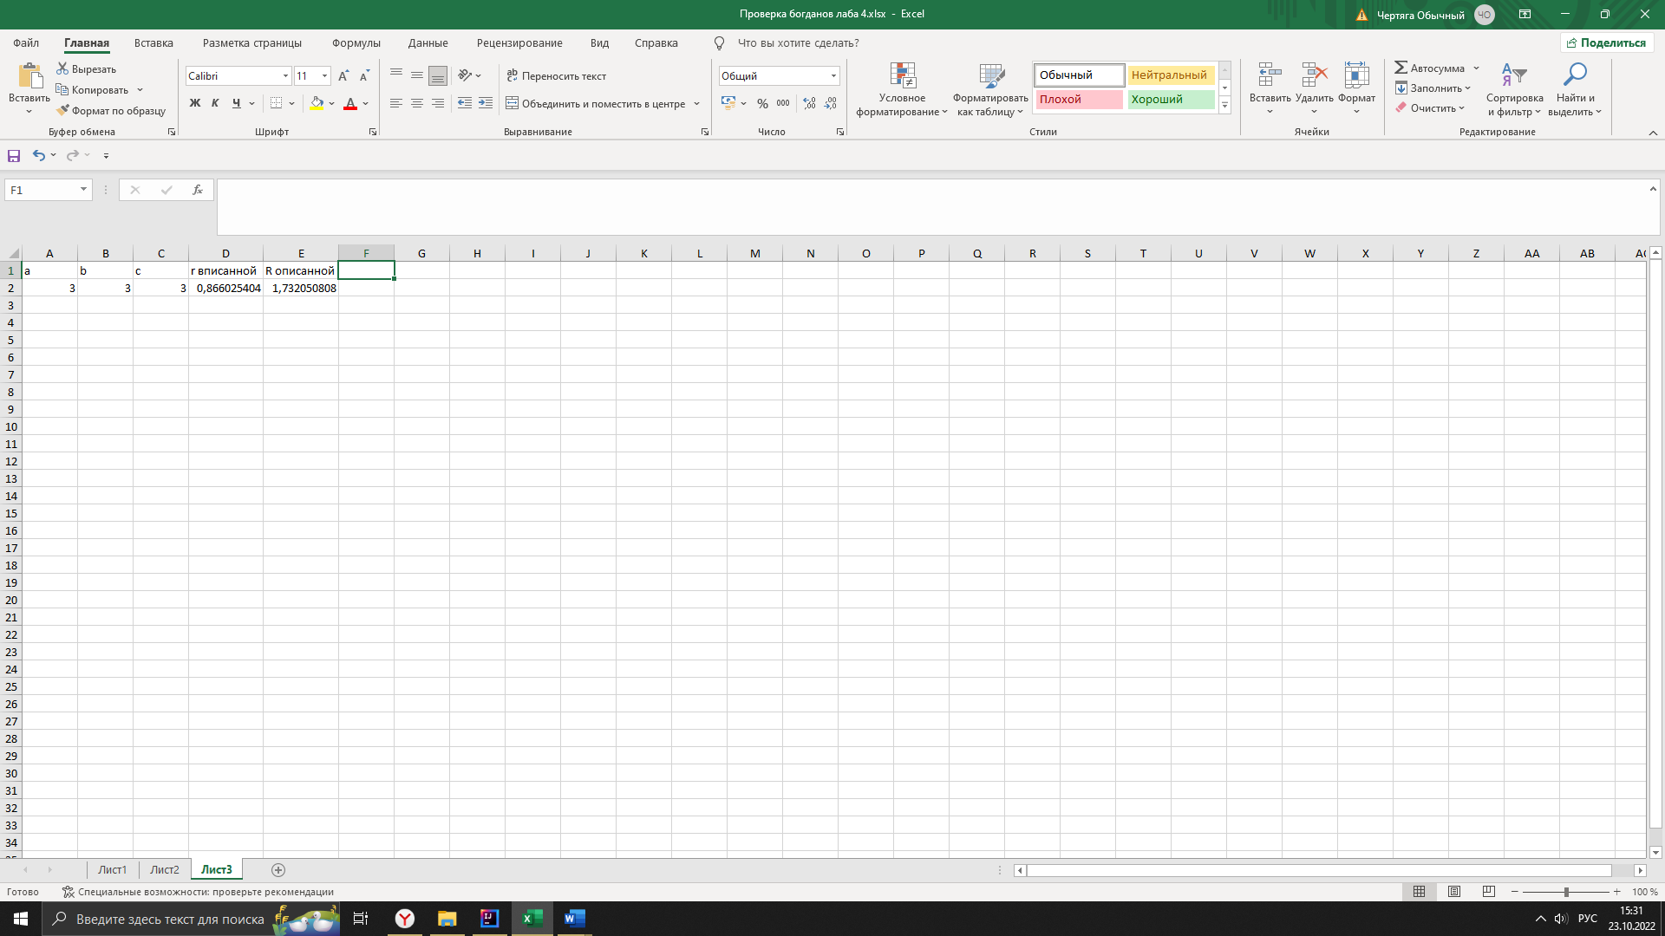

r =A2/(2*(КОРЕНЬ(3)))

R =A2/КОРЕНЬ(3)

Далее в таблице 3 представлено тестирование работы программы с проверкой решения задачи на языке Java с решением задачи в MS Excel.

Таблица 3

Тестирование работы программы и проверка результатов решения

|  |  |  |
| --- | --- | --- |
| № п.п. | Решение Java | Решение MS Excel |
| 1 |  |  |
| 2 |  |  |

Сравнение решения задачи с использованием двух прикладных пакетов показала, что решения задачи в Java и MS Excel совпадают. Данный факт подтверждает правильность написанного кода программы. Неопределенностей при решении задачи не выявлена.

# Задание 4

## 4.1. Постановка задачи

Создать программу. Три предпринимателя – Давыдов, Петров и Максимов вложили в совместную организацию предприятия по производству специальной дачной мебели деньги. Первый вложил X тыс. руб., второй – Y тыс. руб., а третий – Z тыс. руб. Они получили прибыль в размере A тыс. руб. Сколько денег из прибыли получит каждый из предпринимателей при условии распределения ее пропорционально их вкладам?

## 4.2. Решение задачи, код программы

public static double[] ex4() {  
 Scanner scan = new Scanner(System.*in*);  
 double X,Y,Z,A;  
 System.*out*.println("Please enter first member contribution");  
 X = scan.nextDouble();  
 System.*out*.println("Please enter second member contribution");  
 Y = scan.nextDouble();  
 System.*out*.println("Please enter third member contribution");  
 Z = scan.nextDouble();  
 System.*out*.println("Please enter total profit");  
 A = scan.nextDouble();  
 double sum = X+Y+Z;  
 double x,y,z;  
 x = (A*X)/sum;  
 y = (A*Y)/sum;  
 z = (A*Z)/sum;  
 double[] otvet4 = new double[3];  
 otvet4[0] = x;  
 otvet4[1] = y;  
 otvet4[2] = z;  
 return otvet4;  
}

## 4.3. Тестирование работы программы с проверкой

Для проверки задачи 4 в MS Excel создана таблица данных (рисунок 4).

Рис. 4. Решение задачи в MS Excel

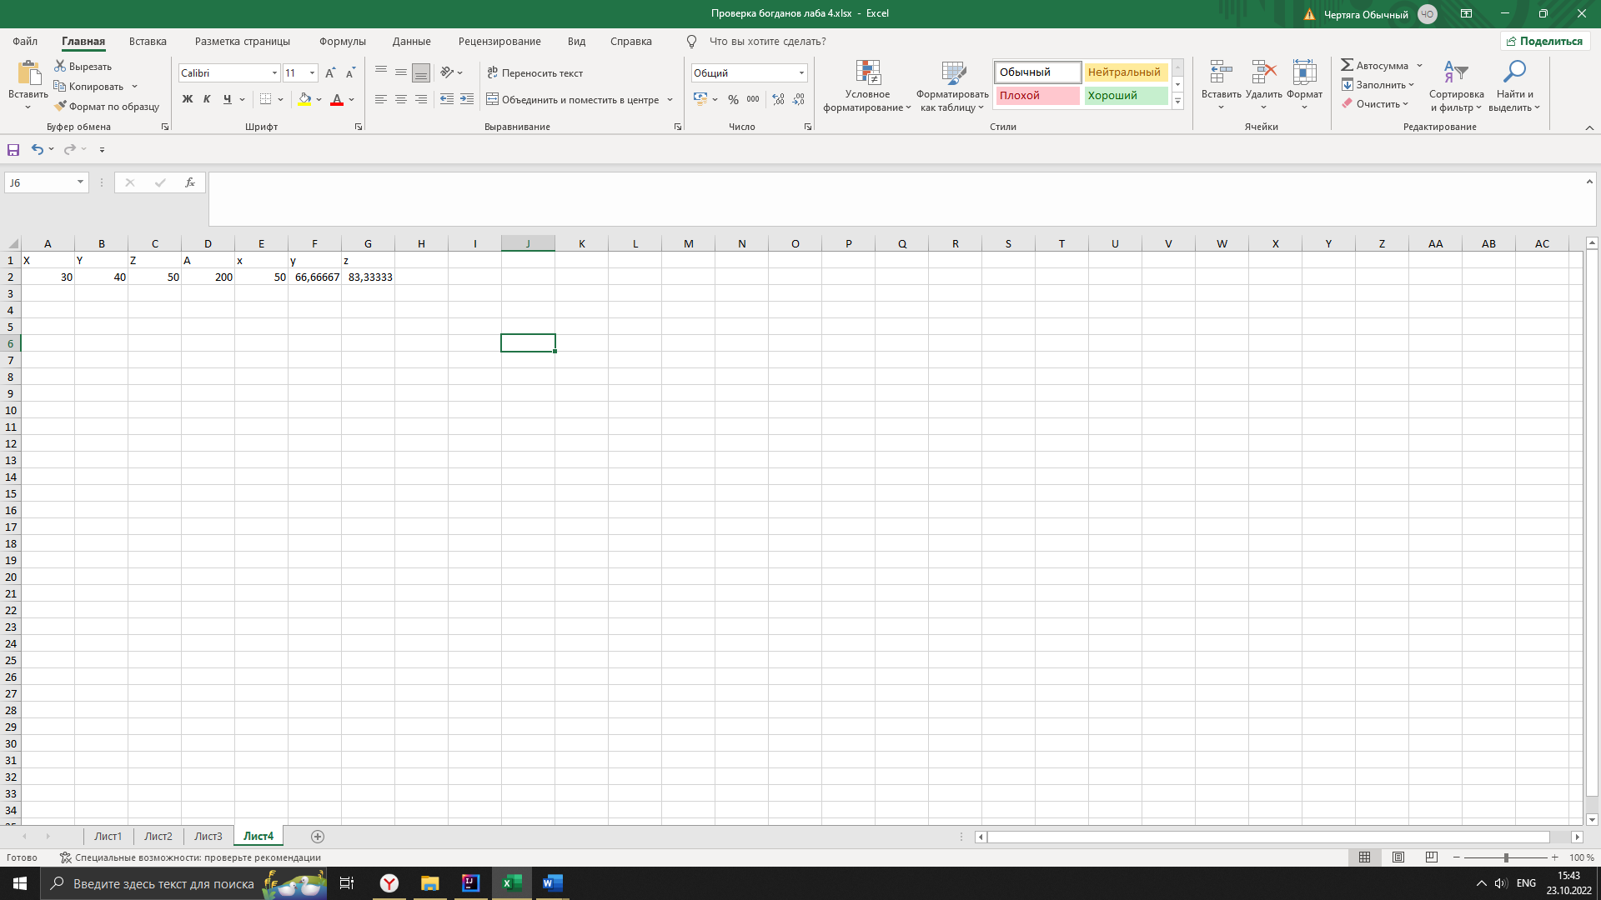

x=($D$2*A2)/СУММ($A$2:$C$2) вклад 1

y=($D$2*B2)/СУММ($A$2:$C$2) вклад 2

z=($D$2*C2)/СУММ($A$2:$C$2) вклад 3

Далее в таблице 4 представлено тестирование работы программы с проверкой решения задачи на языке Java с решением задачи в MS Excel.

Таблица 4

Тестирование работы программы и проверка результатов решения

|  |  |  |
| --- | --- | --- |
| № п.п. | Решение Java | Решение MS Excel |
| 1 |  |  |
| 2 |  |  |

Сравнение решения задачи с использованием двух прикладных пакетов показала, что решения задачи в Java и MS Excel совпадают. Данный факт подтверждает правильность написанного кода программы. Неопределенностей при решении задачи не выявлена.

# Задание 5

## 5.1. Постановка задачи

Создать метод (вне метода main), который вычисляет проекцию произвольной точки на прямую проходящую чрез две точки. Пользователь вводит через консоль координаты точек, через которые проходит прямая, координаты произвольной точки и получает в ответ проекцию точки на заданную прямую.

## 5.2. Решение задачи, код программы}

public static double[] ex5() {  
 Scanner scan = new Scanner(System.*in*);  
 double x1,y1,x2,y2,x3,y3;  
 System.*out*.println("Enter the coordinates of the first point(x)");  
 x1 = scan.nextDouble();  
 System.*out*.println("Enter the coordinates of the first point(y)");  
 y1 = scan.nextDouble();  
 System.*out*.println("Enter the coordinates of the second point(x)");  
 x2 = scan.nextDouble();  
 System.*out*.println("Enter the coordinates of the second point(y)");  
 y2 = scan.nextDouble();  
 System.*out*.println("Enter the coordinates of the arbitrary point(x)");  
 x3 = scan.nextDouble();  
 System.*out*.println("Enter the coordinates of the arbitrary point(y2)");  
 y3 = scan.nextDouble();  
 double abx = x1 - x2;  
 double aby = y1 - y2;  
 double dacb = (x3 - x2) * abx + (y3 - y2) * aby;  
 double dab = abx * abx + aby * aby;  
 double t = dacb / dab;  
 double prx = x2 + aby * t;  
 double pry = y2 + aby * t;  
 double[] otvet5 = new double[2];  
 otvet5[0] = prx;  
 otvet5[1] = pry;  
 return otvet5;

## 5.3. Тестирование работы программы с проверкой

Для проверки задачи 5 в MS Excel создана таблица данных (рисунок 5).

Рис. 5. Решение задачи в MS Excel

m, орт x направляющего вектора =A2-C2

p, орт y направляющего вектора =B2-D2

chislt =(E2-C2)*G2+(F2-D2)*H2

znament =G2^2+H2^2

t, параметрическое уравнение =I2/J2

prx =C2+H2*K2

pry =D2+G2*K2

Далее в таблице 5 представлено тестирование работы программы с проверкой решения задачи на языке Java с решением задачи в MS Excel.

Таблица 5

Тестирование работы программы и проверка результатов решения

|  |  |  |
| --- | --- | --- |
| № п.п. | Решение Java | Решение MS Excel |
| 1 |  |  |
| 2 |  |  |

Сравнение решения задачи с использованием двух прикладных пакетов показала, что решения задачи в Java и MS Excel совпадают. Данный факт подтверждает правильность написанного кода программы. Неопределенностей при решении задачи не выявлена.

Метод main:

public static void main(String[] args) {  
 System.*out*.println("Choose the number of a task: from 1 to 5 for tasks according to the variant;" +  
 " from 6 (1) to 8 (3) for classwork tasks.");  
 Scanner scan = new Scanner(System.*in*);  
 int num = scan.nextInt();  
 if (num ==1) {  
 System.*out*.println(*ex1F*());  
 System.*out*.println(*ex1Z*());  
 }  
 else if (num == 2) {  
 double[] otvet = *ex2*();  
 System.*out*.println(otvet[0]);  
 System.*out*.println(otvet[1]);  
 }  
 else if (num == 3) {  
 double[] otvet3 = *ex3*();  
 System.*out*.println(otvet3[0]);  
 System.*out*.println(otvet3[1]);  
 }  
 else if (num == 4) {  
 double[] otvet4 = *ex4*();  
 System.*out*.println(otvet4[0]);  
 System.*out*.println(otvet4[1]);  
 System.*out*.println(otvet4[2]);  
 }  
 else if (num == 5) {  
 double[] otvet5 = *ex5*();  
 System.*out*.println(otvet5[0]);  
 System.*out*.println(otvet5[1]);  
 }  
 else if (num == 6) {  
 double [] otvet1_1 = *ex1_1*();  
 System.*out*.println(otvet1_1[0]);  
 System.*out*.println(otvet1_1[1]);  
 }  
 else if (num == 7) {  
 System.*out*.println(*ex1_2*());  
 }  
 else if (num == 8) {  
 System.*out*.println(*ex1_3*());  
 }  
 else {  
 System.*out*.println("You entered an incorrect data, pls restart the program");  
 }  
}